火车站站前广场2026年春运临时候车帐篷搭建项目询价文件

广东东鸿物业发展有限公司需采购一家供应商，负责为火车站2026年春运临时候车帐篷搭建项目提供服务，现将相关情况介绍如下：

一、项目名称及内容
1、项目名称：火车站站前广场2026年春运临时候车帐篷搭建项目；
2、项目编号：DHWY-ZZ-01-01-002(2026)
3、采购范围： 详见附件6采购用户需求书 ；
4、项目地点：东莞火车站站前广场；
5、服务时间（供货时间/工期）： 2个月；

二、项目发布
本采购项目信息在东莞实业投资控股集团有限公司网站（http://www.dgsy.com.cn/）发布。

三、响应人资格要求
1、响应人须为在中华人民共和国境内登记注册的具有独立承担民事责任能力的法人或其他组织。【提供《营业执照》复印件（加盖公章）或《事业单位法人证书》复印件（加盖公章）或其他主体证书复印件（加盖公章）】
2、业绩要求：响应人具备 同类的帐篷租赁、搭建项目经验，要求 2024年 01月 01 日起至本项目开标日前，具有至少1个合同业绩。【按合同签订时间为准，须提供合同关键页复印件（包含但不限于合同首页、合同可体现服务内容页、合同签字页等）、相关发票或完税证明等证明材料。】
3、本项目要求响应人提供有效期内的篷布不燃材质第三方检测报告.
4、未被列入东实集团及下属企业相关领域黑名单。【以东莞实业投资控股集团有限公司发文（东实通〔2021〕44号）、（东实通〔2021〕98号）、（东实通〔2022〕75号）、（东实通〔2023〕37号）、（东实通〔2024〕163号）、（东实通〔2024〕195号）、（东实通〔2025〕157号）及下属公司发文为准，如有最新发文通知，按最新文件执行】。
5、响应人参加采购活动前三年内，在经营活动中没有重大违法记录。【提供书面声明】。
6、响应人未被列入“信用中国”网站（www.creditchina.gov.cn）“记录失信被执行人或重大税收违法失信主体或政府采购严重违法失信行为”记录名单。【提供查询截图（加盖公章）。以截止至本项目挂网当天，在“信用中国”网站（www.creditchina.gov.cn）查询结果为准，如相关失信记录已失效，响应人需提供相关证明资料】。
7、本项目（不接受）联合体响应。
四、采购内容及要求
具体要求详见本文件《用户需求书》。响应人须仔细阅读本用户需求书，因未详细了解本用户需求书造成报价项目遗漏，由响应人自行负责。

五、合同工期
本项目要求在2026年1月25日前搭建完成至2026年春运结束后止，为期约2个月,春运结束在采购方通知后5天内拆除并将现场场地恢复至原来状态。

六、支付方式

合同款项支付方式为：搭建完成并通过验收后，支付合同款50%，余款在拆除完成并验收通过后支付，每次付款需开具合同款等额增值税专用发票。

七、报价
采购最高限价：人民币180,000.00元（含税）。
本项目发包方式为固定总价包干。包括但不限于：本项目中报价应包含施工及所需附件的购置费、运输费、人工费、保险费、各种税费及合同实施过程中的应预见和不可预见费用等完成合同规定责任和义务、达到合同目的的一切费用，采购人不再额外支付任何费用；响应人已充分考虑了本项目服务内容及要求描述工作量可能与最终实际工作量存在差距的风险。

八、定标
本次项目采用公开询价方式进行采购，采购小组对各供应商响应文件进行审核，在符合资格条件的供应商中，采购小组根据最终报价和根据质量和服务均能满足采购文件实质性响应要求且不含税报价最低的原则，推荐成交候选供应商。
询价结束后，招标采购工作小组将相关询价情况按程序审批并确定成交人。

九、采取的合同文本
合同签订的依据为询价文件、响应文件及补充说明等。确定成交单位后，成交单位在10天内与采购人签订合同。
响应人收款前需向采购人提供请款材料和开具合法有效等额的增值税专用发票，否则采购人有权拒绝付款。

十、响应文件的组成部分
- 报价函（模板）及报价清单（清单自拟）；
2、法定代表人身份证明（模板）以及法定代表人身份证复印件；
3、法人授权书（模板）及被委托人身份证复印件；
4、承诺函（模板）；
5、同类业绩、资质证明。
6、响应人认为需要提供的其他资料(如公司介绍、所获得证书、施工方案等)。
7、安全承诺书（模板）；
响应人须严格按照采购人提供的表单格式报价，响应文件必须装订完整，于骑缝处加盖投标单位企业公章。装有响应文件的文件袋须贴有密封条（未密封文件不予接收），于骑缝处加盖企业公章。

十一、响应文件份数
- 正本一份，副本3份，并提供响应文件扫描件电子版。
- 投标人应承担所有与编写投标文件和参加投标有关的自身的所有费用，不论投标的结果如何，采购人在任何情况下均无义务和责任承担这些费用。

十二、开标时间及地址
1、开标时间： 2026年 01 月 16 日下午 17:00 。
2、开标地址：东莞市宏伟五路1号东鸿公司会议室
联系人：吴先生
联系电话：0769-23078130

十三、注意事项
1、若响应人未按规定时间将文件送达现场，视为放弃投标资格。
2、采购人向响应人提供的有关资料和数据，是采购人现有的能使响应人利用的资料，采购人对响应人由此而做出的推论、理解和结论概不负责。
3、本项目执行过程中将遵循国家、省、市有关法律、法规、标准、技术规范和规范性文件的最新规定。
4、成交单位对采购文件中技术条款作出的负偏离，采购人如不接受，可要求成交单位以采购文件的要求为准，如成交单位拒绝的，采购人有权取消其成交资格或取消合同，采购人不作任何补偿。
广东东鸿物业发展有限公司
20 26年 01 月 13日

附件一 响应须知
项号 | 内容 | 说明与要求
1 | 项目名称 | 火车站站前广场2026年春运临时候车帐篷搭建项目
2 | 建设地点 | 东莞石龙火车站广场
3 | 项目性质 | 工程服务类
4 | 发包要求 | 不得转包
5 | 质量标准 | 质量标准按国家标准和行业有的间规定。要求选用：高强度轻质铝合金材料作为结构支架，篷布：双面PVC涂层的合成纤维，红色，不燃性材质，要求防雨且抗风能力强，蓬顶需加装排水设施。
6 | 工期要求 | 2个月
7 | 单位资质要求 | \
8 | 询价保证金金额及缴纳方式 | \
9 | 询价有效期 | 30天
 | 响应人不得存在的情形 | 1、响应人不得存在下列情形之一，否则采购人有权取消其参与响应资格或成交资格：  （1）为采购人不具有独立法人资格的附属机构（单位）；  （2）被责令停业的；  （3）被暂停或取消投标资格的；  （4）财产被接管或冻结的；  （5）在最近三年内有骗取中标、严重违约、重大质量或安全问题的；  （6）法律法规规定的其他情形；  （7）询价文件规定的其他情形：见询价公告或询价响应须知前附表。  2、响应人在询价采购活动中有下列行为之一的，应视情节轻重，暂停或取消其参与采购人及东实集团旗下采购项目的资格：  （1）响应人之间相互串通、或与采购人、代理机构、评审委员会成员串通谈判，损害采购人或者其他响应人的合法权益的；  （2）向采购人、代理机构、评审委会成员或其他相关工作人员行贿的；  （3）以他人名义谈判或以其他方式弄虚作假，骗取成交的；  （4）成交人私自将成交项目转让给他人的，将成交项目肢解后分别转让给他人的；  （5）成交人无正当理由不与采购人订立合同，在签订合同时向采购人提出附加条件，或者不按照竞争性谈判文件要求提交履约担保的；  （6）响应人捏造事实、伪造材料或者以非法手段取得证明材料进行投诉，给他人造成损失的；  （7）相关工作人员应当回避而不回避的；  （8）其他违法违规的行为。  3、有下列情形之一的，视为响应人串通谈判，其响应无效：  （1）不同响应人的响应文件由同一单位或者个人编制；  （2）不同响应人委托同一单位或者个人办理响应事宜；  （3）不同响应人的响应文件载明的项目管理成员或者联系人员为同一人；  （4）不同响应人的响应文件异常一致或者响应报价呈规律性差异；  （5）不同响应人的响应文件相互混装；  （6）不同响应人的响应保证金从同一单位或者个人的账户转出。  4、使用通过受让或者租借等方式获取的资格、资质证书响应的，属于以他人名义谈判，其响应无效：  5、有下列情形之一的，属于以其他方式弄虚作假的行为，其响应无效：  （1）使用伪造、变造的许可证件；  （2）提供虚假的财务状况或者业绩；  （3）提供虚假的项目负责人或者主要技术人员简历、劳动关系证明；  （4）提供虚假的信用状况；  （5）其他弄虚作假的行为。  6、响应人相关工作人员与采购人或采购代理机构有以下利害关系之一的，应当回避：  （一）是其主要负责人的近亲属的；  （二）询价采购活动前3年内与其存在劳动关系，担任其董事、监事，是其控股股东或实际控制人，或存在其他经济利益关系，可能影响采购活动公平公正的；  （三）其他可能影响询价活动公平、公正进行的关系。
10 | 踏勘现场及答疑会 | 1. 本项不组织集中踏勘现场及答疑会，潜在投标人可自行踏勘现场。需求书与现场不符的地方，以现场实际需求为准。  2.经采购人允许，潜在投标人可因需要而进入采购人的项目现场踏勘，但潜在投标人不得因此使采购人承担有关的责任和蒙受损失。潜在投标人应承担踏勘现场的责任和风险。
11 | 响应人数量 | 因本项目有搭建时限要求，当有效投标人数量不足3家时，应当终止询价采购活动，现场根据情况采用其他采购方式进行采购。
12 | 履约保证金 | \

附件二报价函
报价函

公司：
针对贵司 项目，我司愿意以不含税价合计人民币xxxx元（大写），¥xxx. xx（小写），税点： ，含税价：人民币xxxx元（大写），¥xxx. xx（小写）承接此项目。

响应人名称（加盖公章）：
法定代表人（签名或盖章）：
联系人：
联系电话：
日期：

附件三法人证明

法定代表人身份证明书及法定代表人身份证复印件

公司：
本证明书声明：注册于（国家名称）的 （响应人名称）在下面签字的 （法定代表人姓名、职务）为本公司的合法代表人（须附法定代表人身份证复印件）。
特此证明

响应人名称（加盖公章）：
响应人地址：
法定代表人（签名或盖私章）：
职务：

附件四法人授权书

授权委托书

公司：
本委托书声明：在下面签字的（填写法定代表人姓名、职务）代表（填写响应人名称）委托在下面签字的（填写受委托人的姓名、职务）为本公司的合法代表人，就（填写项目名称）项目等相关服务的谈判和合同的执行，以我方的名义处理一切与之有关的事宜（相关身份证复印件须附后）。

本委托书于 年 月 日至 年 月 日签字生效，有效期与竞争性谈判有效期一致，特此声明。

响应人名称（加盖公章）：
响应人地址：
法定代表人（签字或盖章）：
职务：
受委托人（签字或盖章）：
职务：
日期：

附件五承诺函
承诺函
公司：
我司就参加 （项目名称）项目投标工作，作出以下承诺：
我公司已充分了解采购项目情况，本次报价完全响应询价文件的要求，我公司所提供的 （服务内容）等于或优于采购人需求，并承诺如不满足采购人需求，采购人有权取消合同并进行违约处罚。

同时承诺：我公司在参加本项目采购活动前三年内，在经营活动中没有重大违法记录。

响应人名称（加盖公章）：
响应人地址：
法定代表人（签字或盖章）：
职务：
日期：

附件六用户需求书
东莞火车站站前广场临时候车篷位于东莞火车站石龙镇侧广场，主要供旅客临时候车时使用。具体实施内容包括（详见附件八）：
- 建候车篷面积为840平方米（两座，具体要求详见附件），颜色：红色，规格：篷1:跨度长30米*宽12米，檐高约4米；篷2:跨度长40米*宽12米，檐高约4米. 结构：高强度轻质铝合金材料作为结构支架，篷布：双面PVC涂层的合成纤维，不燃性材质，要求防雨且抗风能力强，蓬顶需加装排水设施。
另需按现场需求搭建1个跨度约为宽8米*长10米的检票通道（具体以项目现场确认为准）。
- 候车篷周边需要用3米高的米黄色铁皮围档进行安全围蔽，区域约长158米（具体以项目现场为准）。
- 春运结束后需负责拆除并需把地面开挖部分恢复成原样。
- 候车篷内需安装照明灯52盏（功率不少于60瓦的LED灯，白光）、应急灯30盏，平均分布在候车篷候车区内。篷1和篷2共需安装视频监控镜头14个，含材料、安装费用总价包干。
⑥要求响应人必须为临时春运候车帐篷购买保额不低于100万、时间不低于2个月的公共责任险，并出具购买责任险发票等资料复印件交于采购人保存备案。
⑦工期：2026年01月25日前完成候车篷的搭建和篷内的配套设施设备工作并通过验收。因响应人的原因导致工期延误的，采购人有权终止合同并向响应人追讨经济损失。
⑧候车帐篷篷布要求为不燃材质，投标时必须提供有效期内的第三方检测报告，并备加盖公章。
⑨合同期满后响应人自行安排拆除，如未及时不拆除，看管责任和其它风险由响应人自行负责。
东莞火车站站前广场2026年春运临时候车篷搭建示意图（供参考，以现场指定为准）
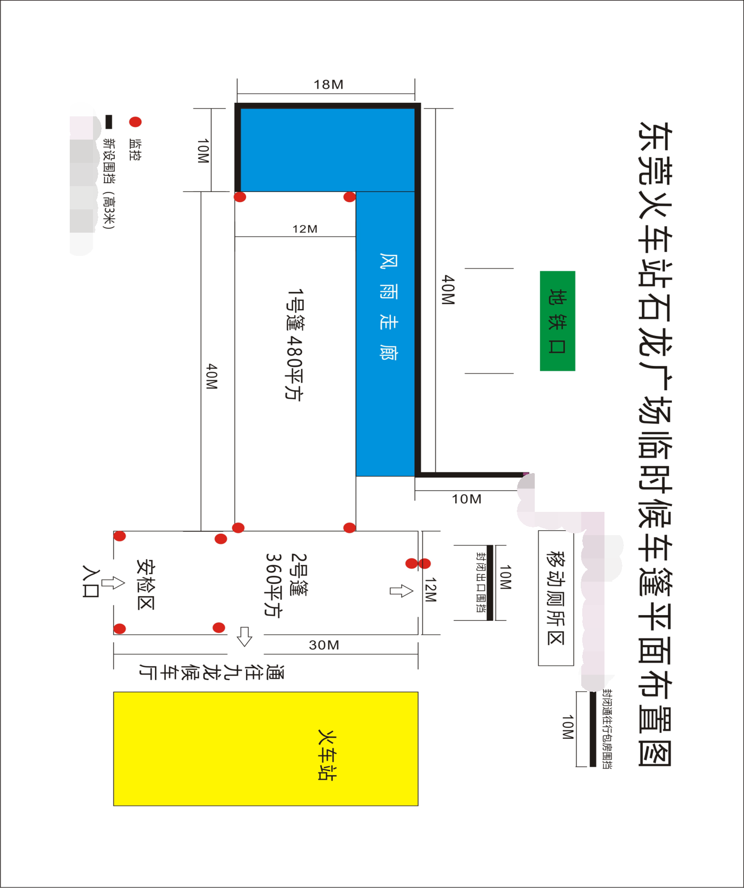

候车篷示例图（帐篷布要求为红色）:
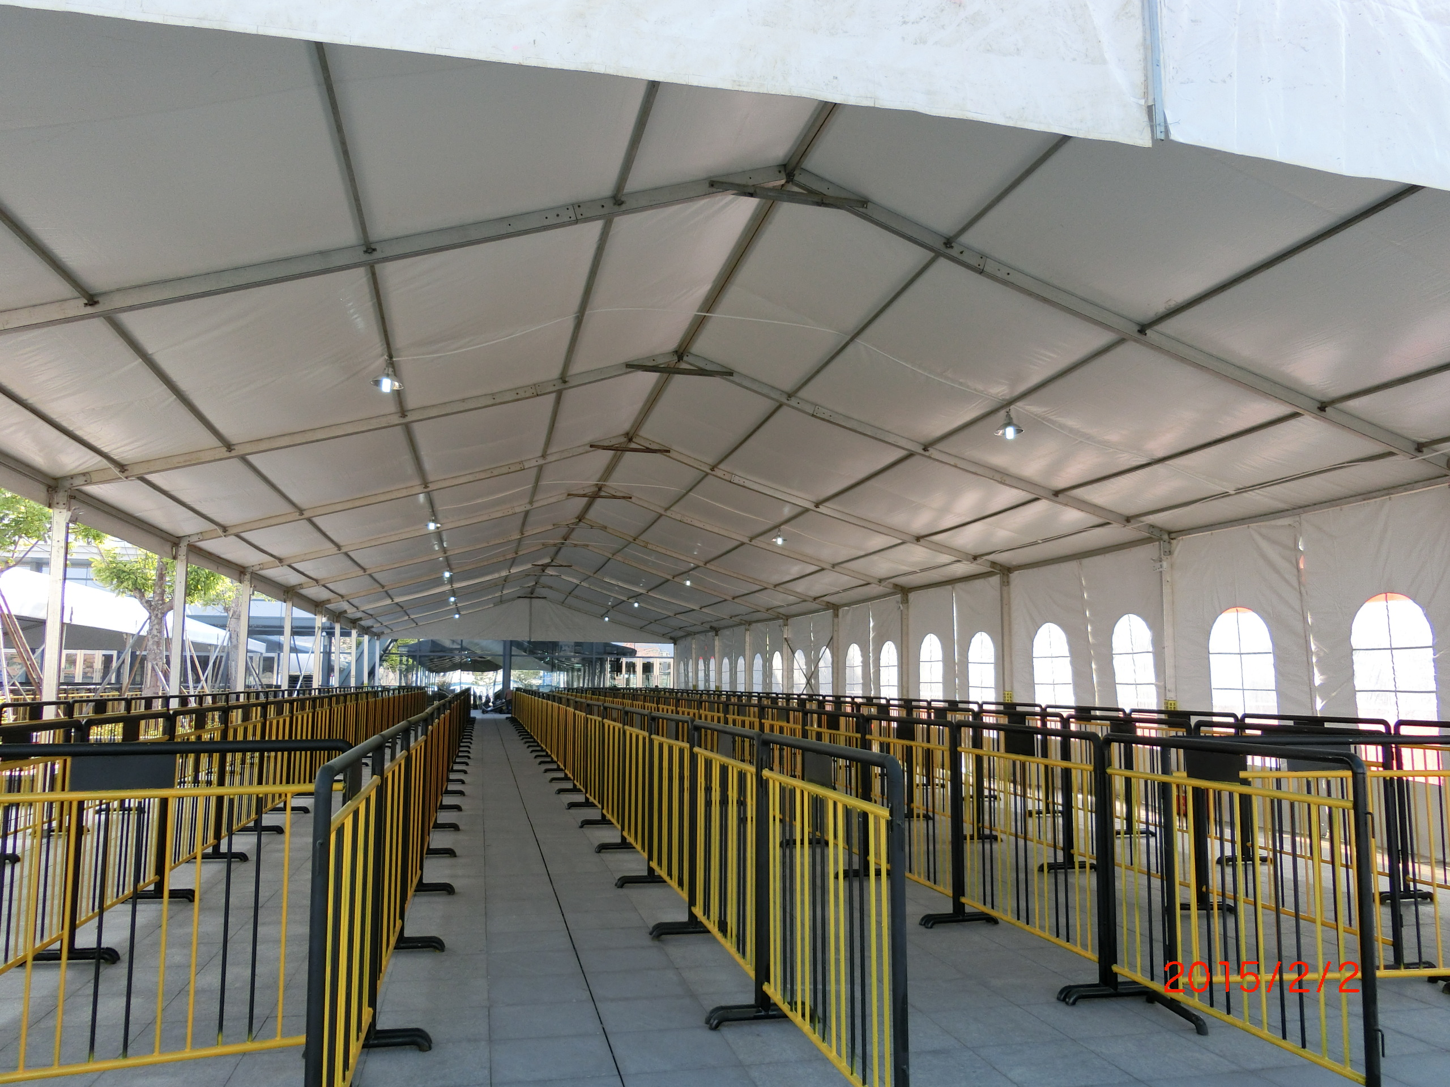

附件七 安全及环保承诺书
为保障合同用工安全，我司承诺本次合同服务范围内的安全管理承诺责任如下：
一、承诺建立健全安全管理机构，加强用工安全技术管理，按国家有关规定配备与本次合同服务相符合的专业技术人员、安全管理人员和特种作业人员，人员持证作业，人证相符,不使用未经培训或培训不合格的人员上岗施工。
二、承诺在合同服务期间，严格按安全生产要求，依照《安全生产法规》内容，明确安全责任，做好安全施工组织和预防措施，服从采购方和相关部门的日常管理和检查。日常监管人员发现有重大不安全因素时，随时有权要求承诺方停工整改，承诺方不得继续违章操作强行施工。
三、承诺对本单位服务人员进行安全教育并对服务人员承担全部安全责任。有健全的安全管理制度和培训教育记录，保证服务人员应严格按安全标准组织提供服务，并随时接受行业安全检查人员依法实施的监督检查，采取必要的安全防护措施，消除事故隐患。合同服务期间，在合同范围内引起的一切事故的责任和因此发生的费用，均由承诺方自行承担。
四、承诺合同服务期间不影响周边人员、交通安全、环境安全。对本单位服务人员造成的一切不良影响负全部责任。
五、承诺在合同服务范围内及服务期间，未经采购方书面同意，不得擅自进行合同内容范围外的其他服务事项，如因此造成承诺方人员发生伤亡等安全事故，应由承诺方承担全部责任，采购方不承担任何责任。如果因此造成采购方或任何第三方人身伤害、财产损失的，承诺方应承担赔偿责任。如采购方因此代为垫付赔偿，有权向承诺方追偿，包括但不限于赔偿款、诉讼费、律师费、鉴定费、保管费、差旅费等。
六、承诺在合同服务范围内及服务期间，因提供合同服务而产生的噪音、废水、废气、废弃物(特别是危险废弃物)或垃圾，承诺方将按国家有关环保法规自行处理，不超出国家排放标准要求或留置在服务现场及不污染现场环境，如因未按上述约定处理而导致第三方财产损失、采购方被处罚或其他后果的，由承诺方负全部责任并负责赔偿。
七、安全问题包括但不仅限于上述情况，如有未尽详细事宜，参照国家相关法律法规、合同条款和本承诺书的条款执行。
服务方名称(加盖公章)： 法定代表人（授权代表）：
日期： 年 月 日
附件八：火车站站前广场2026年春运临时候车篷搭建工程预算清单

火车站站前广场2026年春运临时候车篷搭建项目预算清单
序号 | 项目 | 示例图片 | 单位 | 数量 | 单价 | 金额 | 备注
1 | 帐篷1 |  | 平方 | 480 | / | / | 搭设要求：跨度宽12米*长40米，檐高4米（具体位置按采购人的现场确认要求执行）
2 | 帐篷2 |  | 平方 | 360 | / | / | 搭设要求：跨度宽12米*长30米，檐高4米（具体位置按采购人的现场确认要求执行）
3 | 帐篷3 | 以实际为准 | 平方 | 80 | / | / | 搭设要求：跨度宽8米*长10米（具体位置按采购方的现场确认要求执行）
4 | 埋地水泥座基座 | 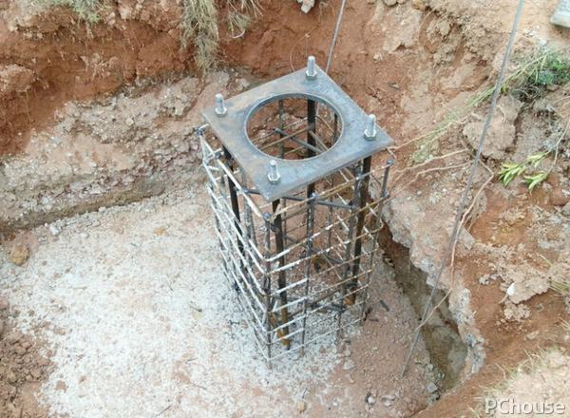 | 个 | 36 | / | / | 目前广场为大理石地面，要求挖开现有地面，埋入水泥基座，拆除后需按原样恢复地面大理石，费用包干（基座尺寸：600*600mm，埋入300mm）
5 | 篷内照明线路铺设及灯具安装、应急灯安装 |  | 盏 | LED灯具52盏、应急灯30盏。 | / | / | 总费用包干，拆除后物资归采购人
6 | 视频监控镜头安装 | 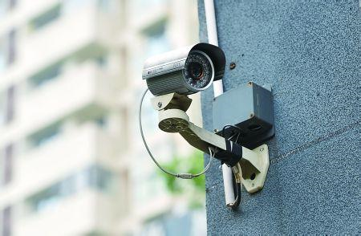 | 个 | 14 | / | / | 篷内需安装视频监控镜头14个（含拆除费用、含连接至监控室所需的线材、配件及调试等费用）。。拆除后物资归采购人
7 | 铁皮围挡 | 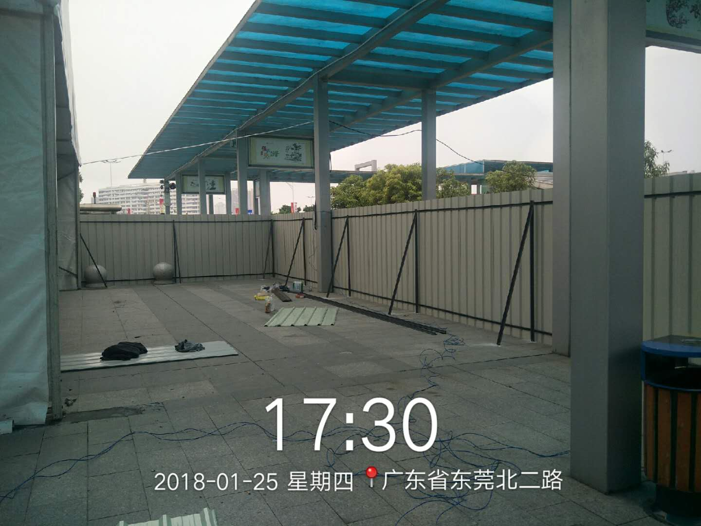 | 米 | 158 | / | / | 要求用米黄色铁皮，高度3米，底部用爆炸螺丝打进地面，并用斜拉撑加固，确保牢固（。拆除后物资归采购人
8 | 春运大棚进站口铁马宣传墙 | 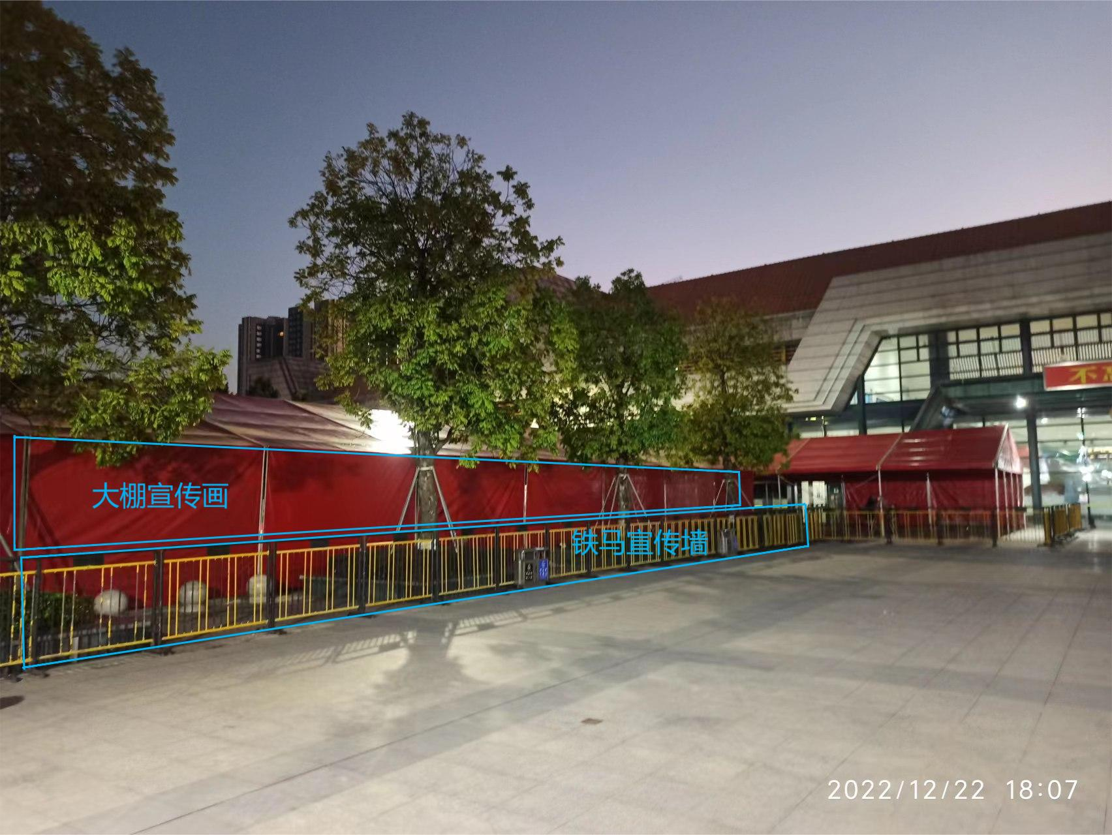 | 米 | 60 | / | / | （按采购人指定宣传广告内容制作户外广告并安装）铁马约60米
9 | 春运大棚进站口帐篷宣传墙 |  | 米 | 50 | / | / | （按采购人指定宣传广告内容制作户外广告并安装）春运大棚约50米
10 | 临时春运大篷公共责任险 | / | / | / | / | / | 要求搭建单位必须为临时春运大篷购买保额不低于100万、时间不低于40天的公共责任险，并出具购买责任险发票等资料复印件交于采购人保存备案
11 | 移动公厕 | 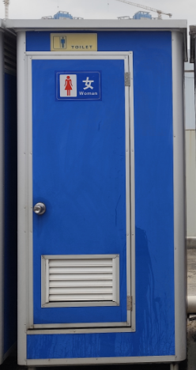 | 套 | 8 |  |  | 含安装和水管、排污管等物料费
12 | 租用手提式检票机 | 租期2个月 | 台 | 6 | 每台每月租金3000元 | 36000 | 此为固定费用，由响应人先行代付租用
13 | 增值税专用发票 |  |  |  |  |  | 要求填写税点
 |  | 合计
备注

